作用域
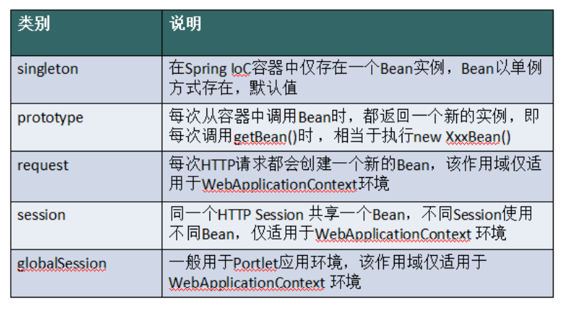
Singleton类型的bean在容器加载的时候就会去创建，不过还会判断是否为懒加载lazy-init，如果是，那么就不创建。

生命周期
单例的bean会随着容器的创建而创建，睡着容器的销毁而销毁。
多例的bean会在无引用时，被gc。
Spring 容器可以管理 singleton 作用域下 bean 的生命周期，在此作用域下，Spring 能够精确地知道bean何时被创建，何时初始化完成，以及何时被销毁。
而对于 prototype 作用域的bean，Spring只负责创建，当容器创建了 bean 的实例后，bean 的实例就交给了客户端的代码管理，Spring容器将不再跟踪其生命周期，并且不会管理那些被配置成prototype作用域的bean的生命周期。也就是当容器关闭时，destroy 方法不会被调用。
Spring容器初始化
=====================================
调用GiraffeService无参构造函数
GiraffeService中利用set方法设置属性值
调用setBeanName:: Bean Name defined in context=giraffeService
调用setBeanClassLoader,ClassLoader Name = sun.misc.Launcher$AppClassLoader
调用setBeanFactory,setBeanFactory:: giraffe bean singleton=true
调用setEnvironment
调用setResourceLoader:: Resource File Name=spring-beans.xml
调用setApplicationEventPublisher
调用setApplicationContext:: Bean Definition Names=[giraffeService, org.springframework.context.annotation.CommonAnnotationBeanPostProcessor#0, com.giraffe.spring.service.GiraffeServicePostProcessor#0]
执行BeanPostProcessor的postProcessBeforeInitialization方法,beanName=giraffeService
调用PostConstruct注解标注的方法
执行InitializingBean接口的afterPropertiesSet方法
执行配置的init-method
执行BeanPostProcessor的postProcessAfterInitialization方法,beanName=giraffeService
Spring容器初始化完毕
=====================================

=====================================
调用preDestroy注解标注的方法
执行DisposableBean接口的destroy方法
执行配置的destroy-method
Spring容器关闭

配置如下：

在bean的配置文件中指定init-method和destroy-method方法
Spring允许我们创建自己的 init 方法和 destroy 方法，只要在 Bean 的配置文件中指定 init-method 和 destroy-method 的值就可以在 Bean 初始化时和销毁之前执行一些操作。

例子如下：
public class GiraffeService {
//通过<bean>的destroy-method属性指定的销毁方法
public void destroyMethod() throws Exception {
System.out.println("执行配置的destroy-method");
}
//通过<bean>的init-method属性指定的初始化方法
public void initMethod() throws Exception {
System.out.println("执行配置的init-method");
}
}

配置文件中的配置：
<bean name="giraffeService" class="com.giraffe.spring.service.GiraffeService" init-method="initMethod" destroy-method="destroyMethod">
</bean>

需要注意的是自定义的init-method和post-method方法可以抛异常但是不能有参数。

生命周期，要看源码才能看懂
Bean 容器找到配置文件中 Spring Bean 的定义。
Bean 容器利用 Java Reflection API 创建一个Bean的实例。
如果涉及到一些属性值 利用 set()方法设置一些属性值。
如果 Bean 实现了 BeanNameAware 接口，调用 setBeanName()方法，传入Bean的名字。
如果 Bean 实现了 BeanClassLoaderAware 接口，调用 setBeanClassLoader()方法，传入 ClassLoader对象的实例。
与上面的类似，如果实现了其他 *.Aware接口，就调用相应的方法。
如果有和加载这个 Bean 的 Spring 容器相关的 BeanPostProcessor 对象，执行postProcessBeforeInitialization() 方法
如果Bean实现了InitializingBean接口，执行afterPropertiesSet()方法。
如果 Bean 在配置文件中的定义包含 init-method 属性，执行指定的方法。
如果有和加载这个 Bean的 Spring 容器相关的 BeanPostProcessor 对象，执行postProcessAfterInitialization() 方法
当要销毁 Bean 的时候，如果 Bean 实现了 DisposableBean 接口，执行 destroy() 方法。
当要销毁 Bean 的时候，如果 Bean 在配置文件中的定义包含 destroy-method 属性，执行指定的方法。

以下的源码能很好概括上面的生命周期，这个方法具体来源看spring ioc源码
protected Object initializeBean(final String beanName, final Object bean, RootBeanDefinition mbd) {
if (System.getSecurityManager() != null) {
AccessController.doPrivileged(new PrivilegedAction<Object>() {
@Override
public Object run() {
invokeAwareMethods(beanName, bean);
return null;
}
}, getAccessControlContext());
}
else {
// 如果 bean 实现了 BeanNameAware、BeanClassLoaderAware 或 BeanFactoryAware 接口，回调
invokeAwareMethods(beanName, bean);
}

Object wrappedBean = bean;
if (mbd == null || !mbd.isSynthetic()) {
// BeanPostProcessor 的 postProcessBeforeInitialization 回调
wrappedBean = applyBeanPostProcessorsBeforeInitialization(wrappedBean, beanName);
}

try {
// 处理 bean 中定义的 init-method，
// 或者如果 bean 实现了 InitializingBean 接口，调用 afterPropertiesSet() 方法
invokeInitMethods(beanName, wrappedBean, mbd);
}
catch (Throwable ex) {
throw new BeanCreationException(
(mbd != null ? mbd.getResourceDescription() : null),
beanName, "Invocation of init method failed", ex);
}

if (mbd == null || !mbd.isSynthetic()) {
// BeanPostProcessor 的 postProcessAfterInitialization 回调
wrappedBean = applyBeanPostProcessorsAfterInitialization(wrappedBean, beanName);
}
return wrappedBean;
}

个人结合源码理解：
